Raseinių rajono ugdymo įstaigų vadovų, jų
pavaduotojų ugdymui, ugdymą organizuojančių
skyrių vedėjų, mokytojų, pagalbos mokiniui specialistų
keitimosi gerąja patirtimi ir skaitmeninio edukacinės
patirties banko aprašo 1 priedas

METODINIO DARBO KORTELĖ

Dalykas, sritis | Ikimokyklinis ugdymas
Tema | „Tyrinėjimo dėžutė“
Žanras (ugdymo priemonė, užduotys, pamokų ciklas, testas ir kt.) | Mokomosios priemonės
Anotacija | Tai sensorinė priemonė skirta ankstyvojo amžiaus vaikų pojūčių lavinimui. Dėžutėje pateikiami įvairių tekstūrų audiniai: švelnūs, šiurkštūs, minkšti, kieti. Vaikai tyrinėja ir lygina skirtingus paviršius.  Priemonė skirta smulkiosios motorikos ugdymui, dėmesio ir susikaupimo lavinimui, smulkiosios motorikos ugdymui.  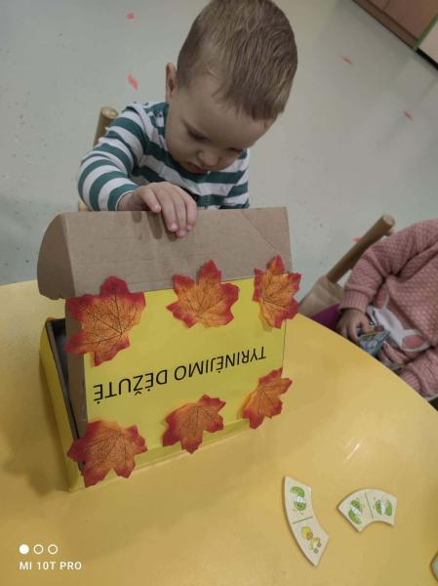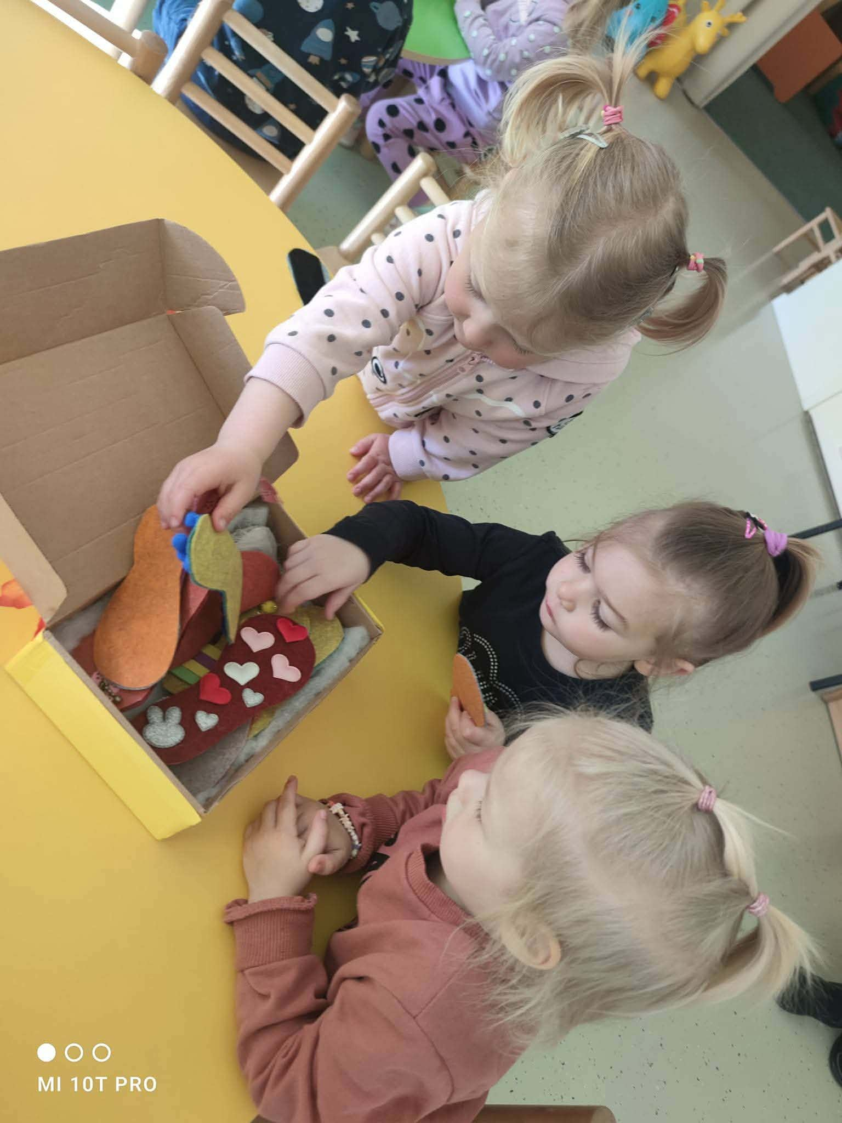
Autorius (vardas, pavardė) | Reda Jonuškienė
Pareigos | Ikimokyklinio ugdymo mokytoja
Išsilavinimas | Aukštasis neuniversitetinis
Kvalifikacinė kategorija | Mokytoja
Rajonas (miestas) | Raseinių r., Ariogala
Ugdymo įstaiga | Raseinių r. Ariogalos lopšelis-darželis
Elektroninis paštas, telefonas | tarskaliuke@gmail.com  0 616 36 647
Darbas pristatytas (data) | 2026-04-07
Darbas saugomas (vieta) | Raseinių r. Ariogalos lopšelis-darželis

__________________

